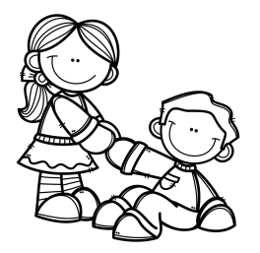  Tableau de compilation  Première communication | Se comporte de façon sécuritaire  (ex. : utilise adéquatement le matériel) | Exprime ses besoins de façon appropriée (ex. : demande de l’aide) | Fait preuve d’autonomie (ex. : routine, habillage, sac) | Respecte les règles de vie de la classe | Interagit positivement avec les autres | Est capable de communiquer avec l’adulte | Participe aux discussions et aux causeries | Réagit aux histoires lues  (ex. : fais des liens, répond aux questions) | Participe  à une variété d’activités proposées
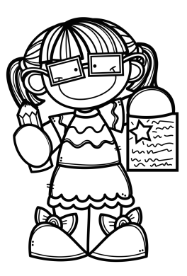
1 : Le fait selon les attentes
2 : le fait avec aide
3 : N’y arrive pas encore

